TD 3 – HISTOIRE – Et avant la France ? Les héritages celtes, gaulois et (gréco-)romains de l’Antiquité

Les progressions de janvier 2012
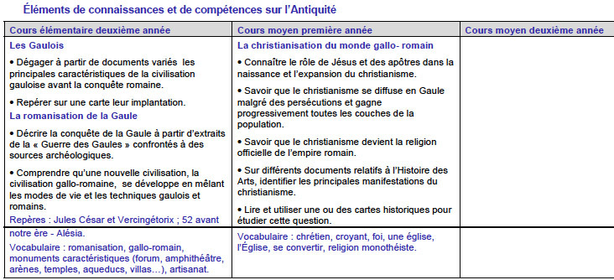

Le programme 2016
Classe de CM1
Repères annuels de programmation | Démarches et contenus d’enseignement
Thème 1  Et avant la France ?  - Quelles traces d’une occupation ancienne du territoire français ?  - Celtes, Gaulois, Grecs et Romains : quels héritages des mondes anciens ?  - Les grands mouvements et déplacements de populations (IV-Xe siècles).  - Clovis et Charlemagne, Mérovingiens et Carolingiens dans la continuité de l’empire romain. | À partir de l’exploration des espaces familiers des élèves déjà réalisée au cycle 2, on identifie des traces spécifiques de la préhistoire et de l’histoire dans leur environnement proche, pour situer ces traces dans le temps et construire des repères historiques qui leur sont liés. On confronte rapidement ces traces proches à des traces préhistoriques et historiques différentes relevées dans un autre lieu en France, pour montrer l’ancienneté du peuplement et la pluralité des héritages.  On se centrera ensuite sur les Gaules, caractérisées par le brassage de leurs populations et les contacts entre Celtes, Gaulois et civilisations méditerranéennes. L’histoire de la colonisation romaine des Gaules ne doit pas faire oublier que la civilisation gauloise, dont on garde des traces matérielles, ne connait pas de rupture brusque. Les apports de la romanité sont néanmoins nombreux : villes, routes, religion chrétienne (mais aussi judaïsme) en sont des exemples. On n’oublie pas d’expliquer aux élèves qu’à partir du IVe siècle, des peuples venus de l'est, notamment les Francs et les Wisigoths, s'installent sur plusieurs siècles dans l'empire romain d'Occident, qui s'effondre définitivement vers la fin du Ve siècle.  Clovis, roi des Francs, est l’occasion de revisiter les relations entre les peuples dits barbares et l’empire romain, de montrer la continuité entre mondes romain et mérovingien, dont atteste le geste politique de son baptême. Charlemagne, couronné empereur en 800, roi des Francs et des Lombards, reconstitue un empire romain et chrétien.

Sources :
https://www.reseau-canope.fr/notice/les-gaulois.html (Revue TDC)
https://www.reseau-canope.fr/notice/tdc-n-1025-1er-decembre-2011.html (vidéos dont une sur tableau de Lionel Royer)
La Gaule, une redécouverte, La Documentation Photographique n°8105,La Documentation Française, 2015

TD 3 – HISTOIRE : les Gaulois “barbares et sauvages” ? (Strabon Ier siècle av. J.-C.)

• Repères chronologiques
Autour de - 800 : les Celtes dans l’Est de la France (période de Hallstatt)
Autour de –600 : création de Massalia (Marseille) par des Grecs venus d’Asie Mineure.
-509 : début de la République romaine.
Autour de -450 : les Celtes dans toute la France (période de la Tène)
52 av. J.-C. : Vercingétorix est battu par Jules César (Alésia), achèvement de la conquête de la Gaule par les Romains.
-6 ou -4 : naissance de Jésus-Christ, qui meurt autour de 30.
70: destruction du temple juif de Jérusalem par les Romains, à la suite d’une révolte : il ne reste que le Mur des lamentations.
476 : fin de l’Empire romain d’Occident.

Introduction : traces, héritages, racines, ancêtres ?

A] Les Gaulois “barbares et sauvages” ? (Strabon, Ier siècle av. J.-C.)

Celtes ou Gaulois ?
II) La Gaule au Ier siècle av. J-C. (à la veille de la conquête)
III). -52, rupture radicale ?

B] Examen d’une séquence sur les Gaulois et les Gallo-Romains dans le manuel Hachette 2016

C] La romanisation de la Gaule
- La “pax romana” (Ier et IIe siècle après JC)
Le contrôle et l’organisation du territoire gaulois
L’intégration politique de la Gaule romaine dans l’Empire
- Les cités gallo-romaines (au coeur de la romanisation ?)
L’urbanisation
Les grands monuments publics
- Des campagnes réfractaires à la romanisation ?
Le développement des campagnes
L’intégration économique
- La mixité culturelle et le syncrétisme religieux (dieux publics, dieux du foyer)
L’adhésion au culte impérial et la diffusion du latin
Le syncrétisme religieux et le maintien de pratiques cultuelles d’origine gauloise

Points d’appui :
• le patrimoine local, par exemple, le musée de site d’Argentomagus (commune de Saint-Marcel près d’Argenton-sur-Creuse (Indre) https://www.argentomagus.fr/
• les Site de l’INRAP (Institut national de recherches archéologiques préventives)
http://www.inrap.fr/ (rubrique “Nos Découvertes”)
https://www.inrap.fr/magazine/bienvenue-gaulois/Accueil#Bienvenue%20chez%20les%20Gaulois%20!
[site présentant trois parties : les campagnes, l’émergence des villes et la conquête romaine]

